**7,62-мм Снайперская Винтовка ОЦ-41**

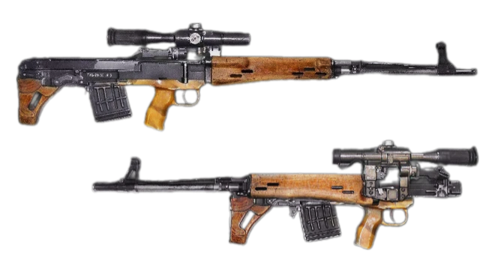

*Рисунок 1 – ОЦ-41 вид справа*

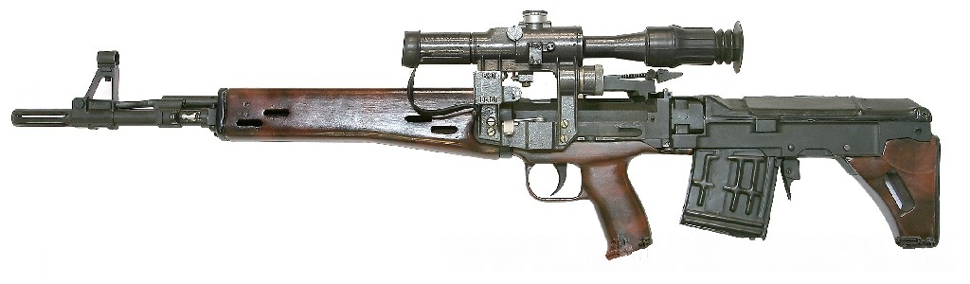

*Рисунок 2 – ОЦ-41 вид слева*

ОЦ-41 разработана А. Б. Адовым в ЦКИБ СОО в период с 1995 по 1996 год под патрон .308 Winchester (7,62×51) на основе экспериментальной винтовки ТКБ-0145. От предшественника ОЦ-41 отличалась стволом меньшей длины, более лучшим балансом и небольшими габаритами. Выделяют также и боле привлекательный внешний вид. Впрочем, особого распространения данный образец не получил.

|  |  |
| --- | --- |
| ТТХ | |
| Применяемый боеприпас | 7,62×51 |
| Ёмкость магазина | 10 патр. |
| Прицельная дальность с оптическим прицелом | 1000 м |
| Эффективная дальность стрельбы | 800 м |
| Начальная скорость пули | 850 м/с |
| Скорострельность | 30 выстр./мин |
| Масса с магазином без патронов | ≈ 4,0 кг |
| Общая длина в разложенном состоянии | ≈ 1000 мм |
| Общая длина в сложенном состоянии | ≈ 775 мм |
| Длина ствола | ≈ 500 мм |
| Тип автоматики | Газоотводная с коротких ходом поршня |